THỰC ĐƠN TUẦN 2-THÁNG 11
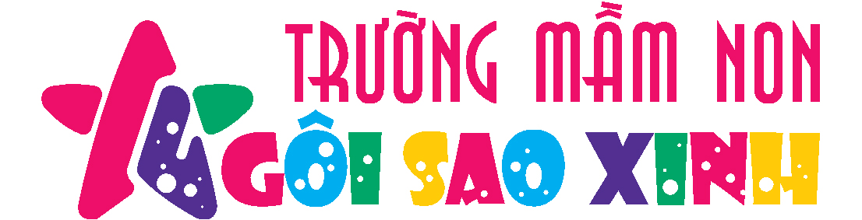
THỨ/  NGÀY | BUỔI SÁNG  7h35 – 8h15 | 8h45 – 9h | BUỔI TRƯA 10h00 – 11h30 |  |  |  | XẾ CHIỀU |  | NGOÀI GIỜ
 |  |  | NHÀ TRẺ | MẪU GIÁO |  |  | 14h15- 15h00
 |  |  |  | MẶN | CANH | T.MIỆNG  (Theo mùa)
Thứ hai  12/11/18 | Hủ tiếu gà  Sữa vinamilk | Sữa chua | Cháo mực đậu xanh | Xíu mại | Cải xoong nấu thịt | Chuối cau | Mì tôm | Uống sữa | Trứng chiên, canh rau muống tôm
Thứ ba  13/11/18 | Bún cua  Sữa vinamilk | Bánh plan | Cháo tôm cải thìa | Gà nấu đậu | Cải thìa nấu thịt | Nước tắc | Bún bò | Uống sữa | Cá basa sốt cà, canh cà chua, thịt
Thứ tư  14/11/18 | Miến tôm  Sữa vinamilk | Sữa chua | Cháo cá cải ngọt | Cá lóc kho-Cá chiên | Cải thảo nấu thịt | Đu đủ | Hoành thánh rau củ | Uống sữa | Cari tôm, Canh cải thìa thịt
Thứ năm  15/11/18 | Bún bò huế - Sữa vinamilk | Probi | Cháo gà đậu xanh | Chả lụa kho | Bí xanh nấu thịt | Nho mỹ | Mì tôm thịt | Uống sữa | Gà kho gừng, canh cải thảo tôm
Thứ sáu  16/11/18 | Nui thịt tôm – Bánh mì pate – chả lụa | Sữa chua | Cháo tôm rau bó xôi | Chả tôm | Khoai mỡ nấu tôm | Nước Sâm | Súp gà đậu xanh | Uống sữa | Thịt kho, canh bí đỏ thịt
Thứ bảy  17/11/18 | Nui tôm thịt- Sữa vinamilk | Probi | Cháo bò rau củ | Nac dăm sốt cà | Tần ô nấu thịt | Chuối cau | Phở bò | Uống sữa

(*) Thực đơn có thể điều chỉnh tùy theo tình hình thực tế

